Jaaroverzicht 2017
competitie en toernooien

Voorjaar Competitie: 7/8 april, 14/15 april, 21/29 april, 5/6 mei, 12/13 mei, 19/20 mei en 26/27 mei
Zomeravondcompetitie: 10, 17, 24 en 31 mei, 7,14 en 21 juni
Het Kommensaal Open Toernooi: week 26 (26-6 tot 2-7)
Najaar competitie start half september
Toernooien die mogelijk zijn als leden zich hiervoor willen inzetten: *
Openingstoernooi als start van het seizoen
Opwarmingstoernooi voor leden en niet-leden om alvast onderling te oefenen voor de competitie
Clubkampioenschappen
Ladies Day of Bokkenavond
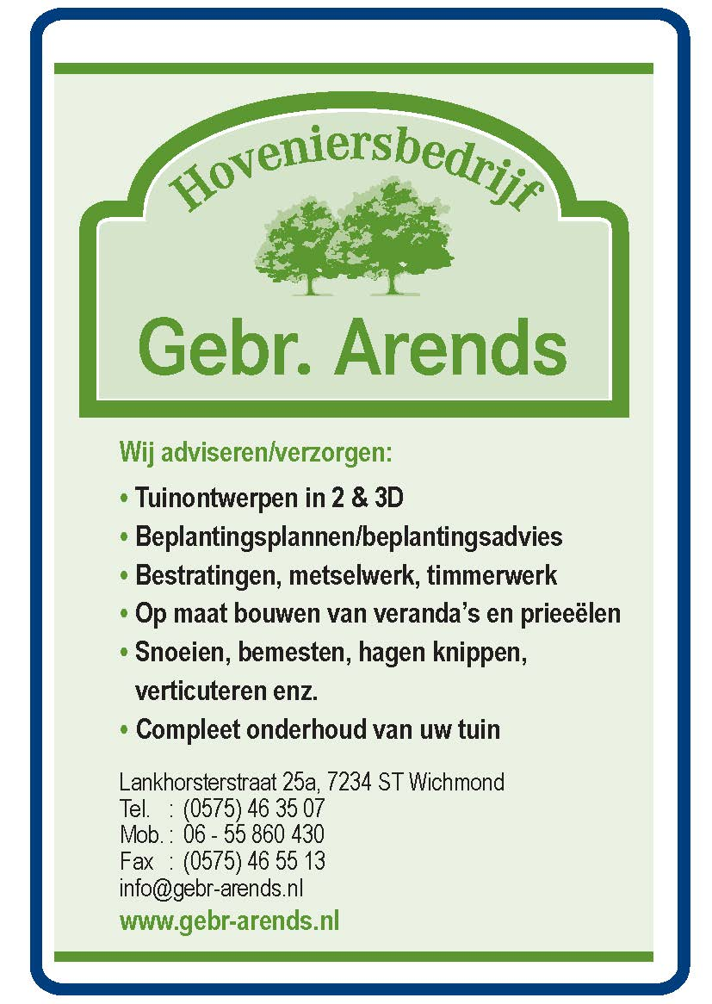
Ouder-Kind Toernooi
Jeugdtoernooi met andere Liemerse verenigingen
Halloween toernooi
Afsluitingstoernooi
Kersttoernooi

Jeugd:
7 april Maak kennis met Tennis
Jeugdcompetitie:
Zondag 19 maart 2017
Zondag 26 maart 2017
Zondag 2 april 2017
Zondag 16 april 2017 (1e Paasdag)
Zondag 11 juni 2017
Zondag 18 juni 2017
Zondag 25 juni 2017
1/2 juli Tenniskids Feest 2017
Voor wat betreft rood/oranje Worldtour Tenniskids hebben we gelukkig dit jaar weer 2 teams kunnen maken. Oranje 1 (2 spelers) en Oranje 2 (5 spelers)
Dit jaar geen rood spelers omdat er veel afzeggingen van ouders zijn om hun kind mee te laten doen aan een competitie.
* De activiteitencommissie in zijn huidige samenstelling treedt af. Leden die wel één activiteit willen organiseren, maar niet alle, kunnen zich ook per activiteit opgeven om dit vorm te geven. Mensen die ideeën hierover hebben, kunnen dit aan het bestuur melden of tijdens de ALV van 17 februari.

